**MeetHere场馆预约系统**

**性能测试报告**

**编写小组：软件测试19小组**

**编写地址：C6Ⅱ区507机房**

**编写时间：2023年5月20日**

目录

1 测试结果评价与建议 2

1.1 测试结果 2

1.2 系统性能评价 2

1.2.1 交易响应时间 2

1.2.2 业务处理能力 3

1.2.3 稳定性/健壮性 4

1.3 系统性能建议 4

2 性能问题解决分析 4

2.1 待解决问题 5

2.1.1 严重性能问题 5

2.1.2 响应时间问题 5

2.2 已解决问题 5

2.2.1 严重性能问题 5

2.2.2 响应时间问题 5

3 独立/混合场景结果 5

3.1 测试结果描述 5

3.2 详细测试结果 6

4 测试环境分析 9

4.1 系统架构设计 9

# 测试结果评价与建议

## 测试结果

|  |  |
| --- | --- |
| 测试开始日期 | 2023年5月20日 |
| 测试结束日期 | 2023年5月20日 |
| 提交缺陷数 | 2 |
| 延期/未解决缺陷数 | 0 |
| 拒绝缺陷数 | 2 |
| 总测试场景 | 11个独立场景+14个混合场景 |
| 执行场景数 | 11个独立场景+14个混合场景 |
| 场景执行率 | 100% |
| 缺陷率（%） | 独立场景2个缺陷 |
| 投入人数 | 1 |
| 测试生产率 |  |
| 系统上线建议 | 部分页面与交易响应时间较长，需改进 |

## 系统性能评价

### 交易响应时间

随时间变化的并行用户数：

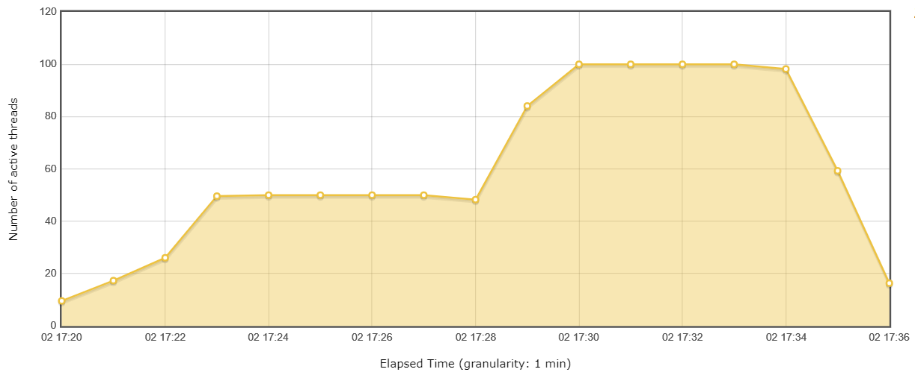

相应的交易响应时间：

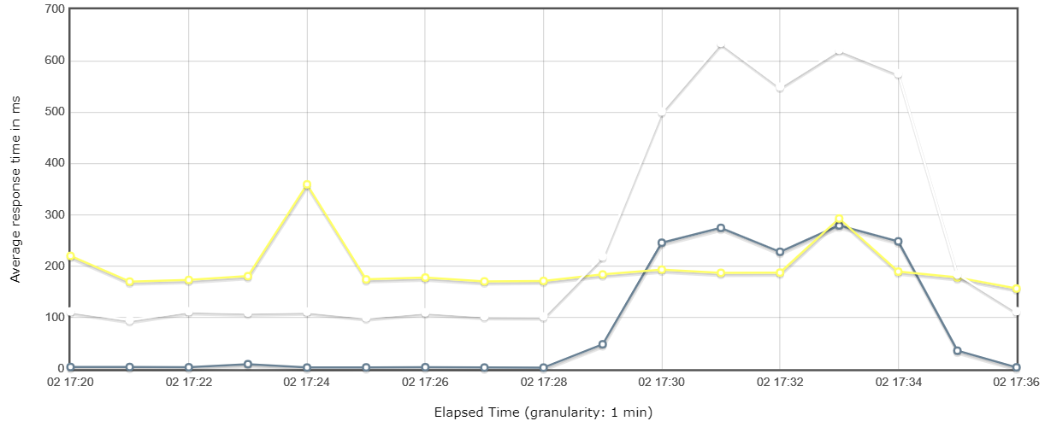

响应时间百分比：

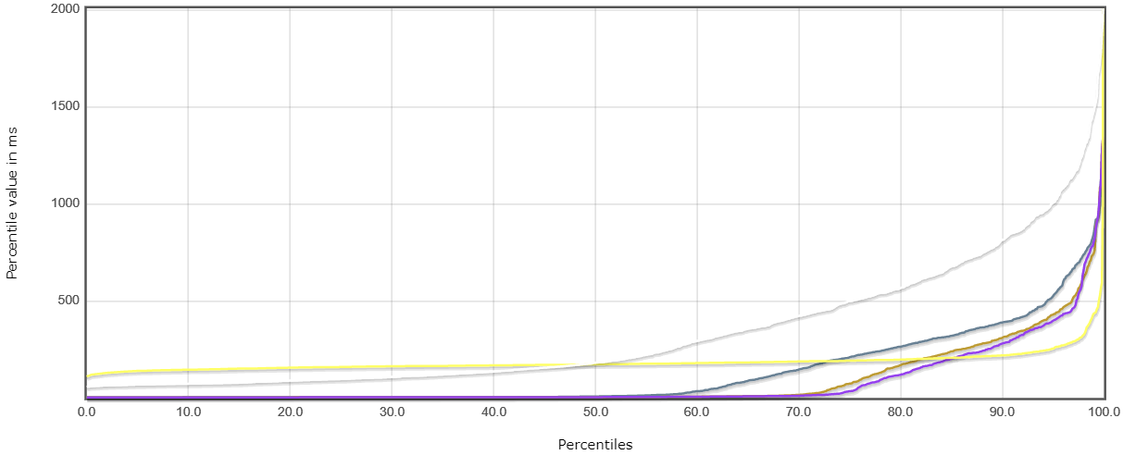

可以看到，系统运行过程中，当交易的并行用户数小于等于50时，交易响应时间稳定在200ms以内；当并行用户达到100个时，交易提交的响应时间稳定在600ms左右。整个测试过程中，95%的交易响应时间在1s以下

### 业务处理能力

业务处理时还需要进行页面加载时间的测试，并行用户数量不变，其并发访问的响应时间如下：

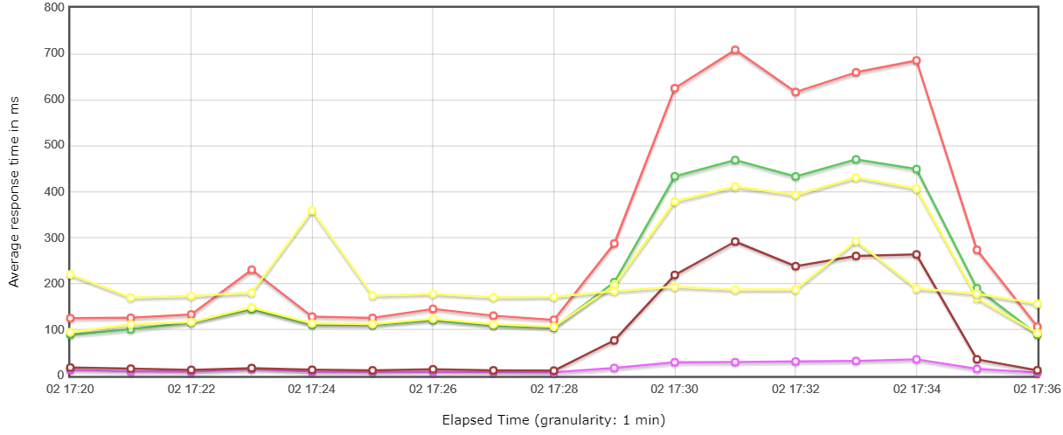

整体响应时间比重：

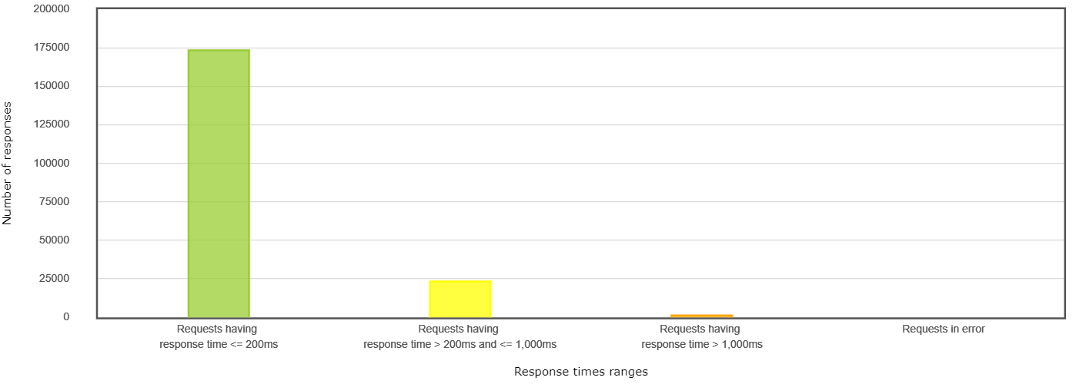

当并行用户数小于等于50时，系统的响应时间稳定在200ms左右，并行数达到100个时，多数页面的加载时间稳定在500ms以下，可以保证用户使用顺畅。

### 稳定性/健壮性

由核心交易和业务处理部分测试结果，并行用户数在100内时，所有页面平均访问时间基本稳定在0.5秒以下，且未发现其出现大规模波动。可以得出系统的稳定性良好，保证用户体验良好。

## 系统性能建议

虽然系统页面平均访问时间较为令人满意，但是经过测试发现留言页面的总体访问时间较长，且波动较大，可能造成波动的原因：网络原因，测试环境较为不稳定；页面加载资源过多。

建议对这些界面进行检查，尝试改进，以此稳定其访问时间。

# 性能问题解决分析

## 待解决问题

### 严重性能问题

暂无

### 响应时间问题

独立场景的发送留言及修改留言场景出现响应时间较长的情况，在查看资源利用率后发现并行用户数达到100时出现CPU瓶颈。

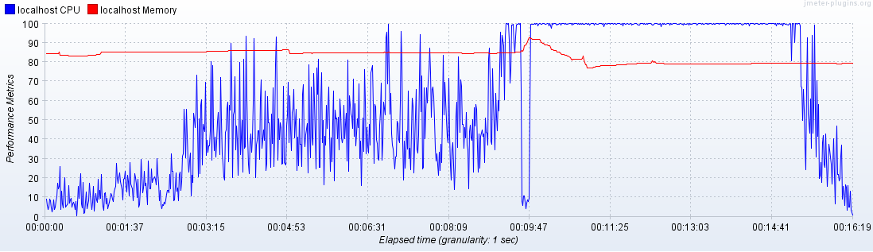

## 已解决问题

### 严重性能问题

暂无

### 响应时间问题

暂无

# 独立/混合场景结果

## 测试结果描述

根据性能测试报告中所制定的独立与混合测试场景，我们采取逐渐加压的方式。通过设置相应权重，来控制其访问的并发数量。对于高等级的测试场景需要进行更多次的测试。结果测试，所有独立测试场景的运行结果均达到要求。当用户数从0逐渐增加到100时，所有的响应时间均小于1秒，平均响应时间为0.5秒。

对于混合场景，平均响应时间均达到测试计划中的要求。当用户数量从0逐渐增加到100时，除去刚开始测试时受网络环境波动影响，其余的响应时间均小于2秒，达到要求，测试通过。

## 详细测试结果

独立场景及混合场景的加压计划：

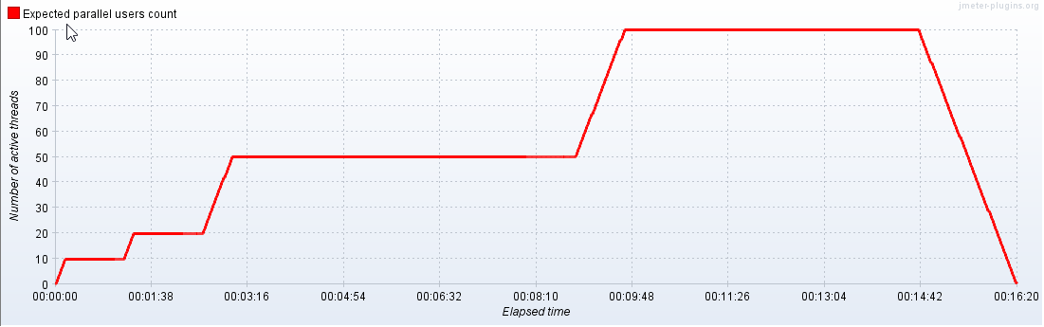

注册部分独立测试结果：

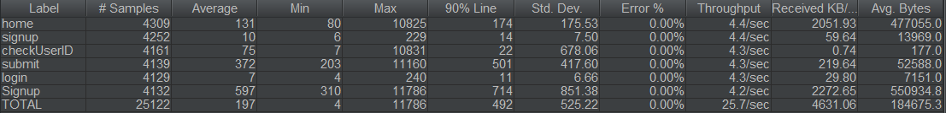

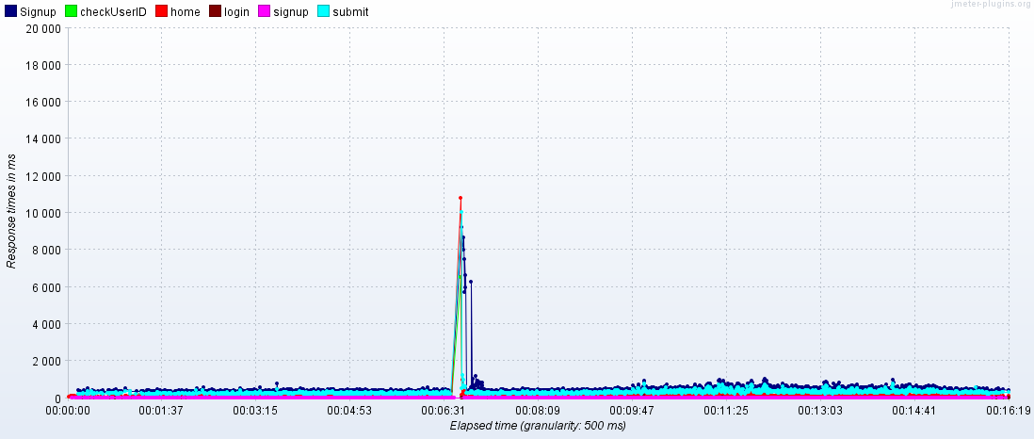

登录部分独立测试结果：



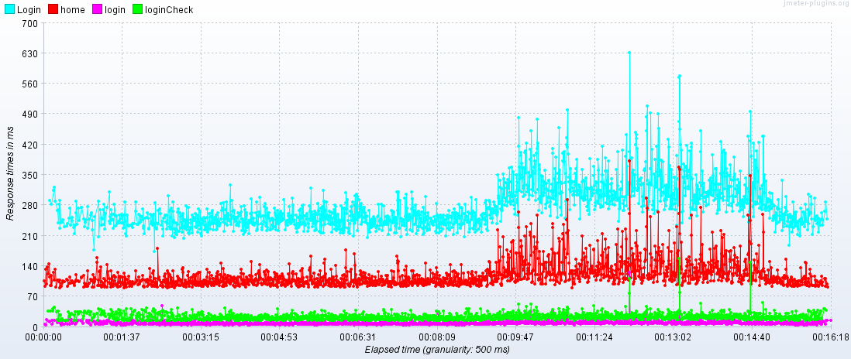

预约部分独立测试结果：

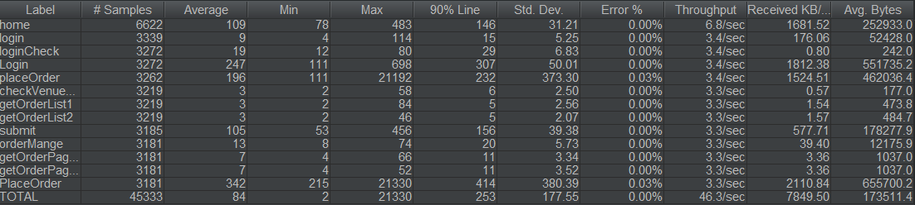

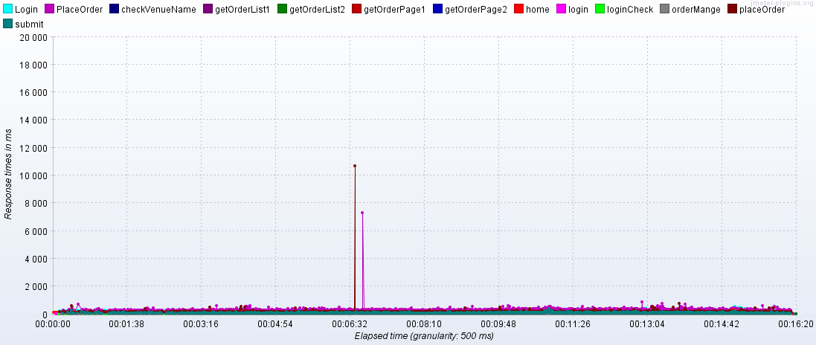

留言部分独立测试结果：

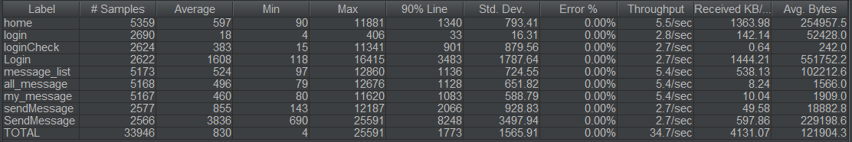

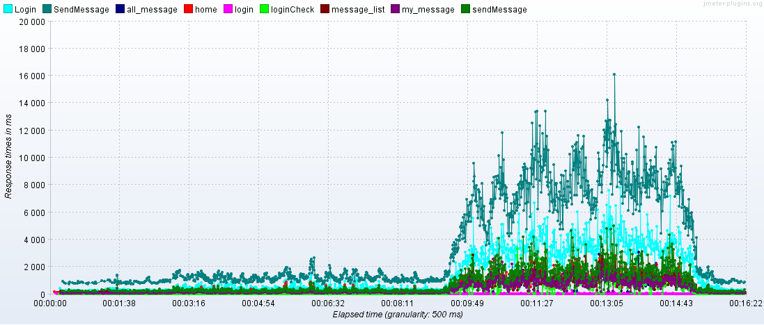

混合场景的测试结果：

每秒事务数

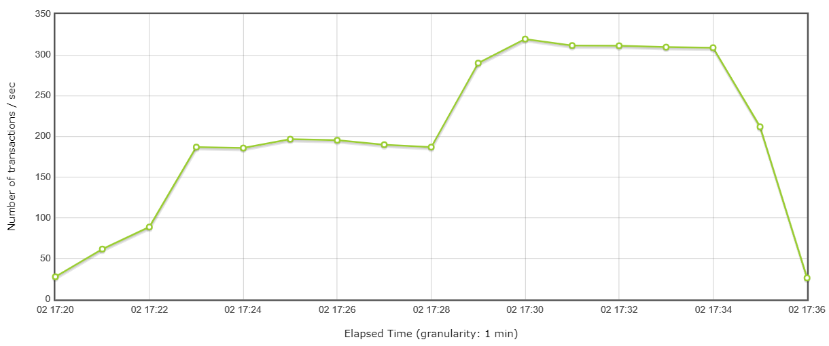

响应时间：

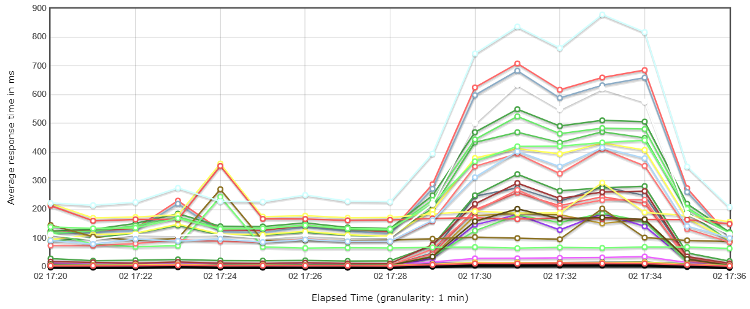

响应时间百分比

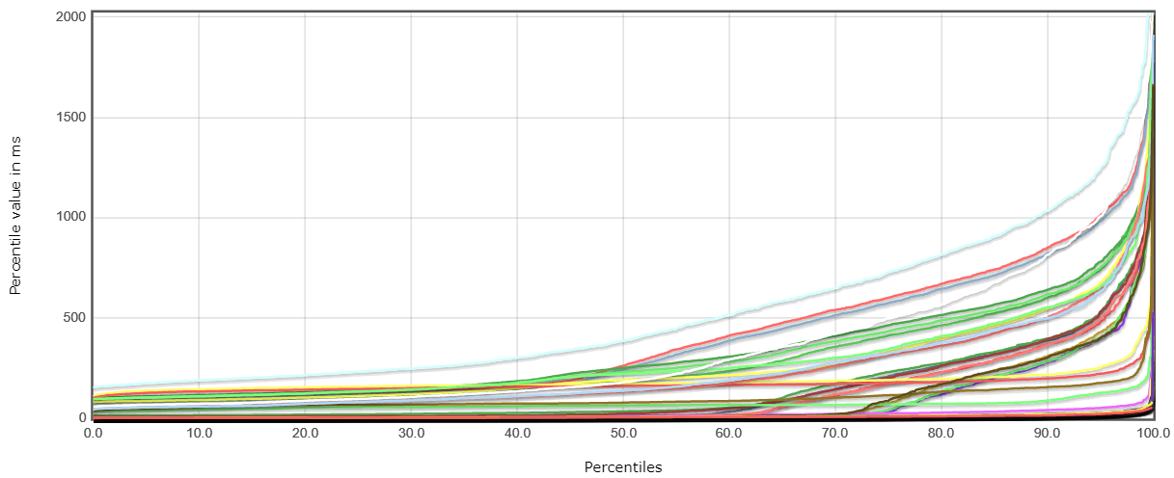

资源利用率：

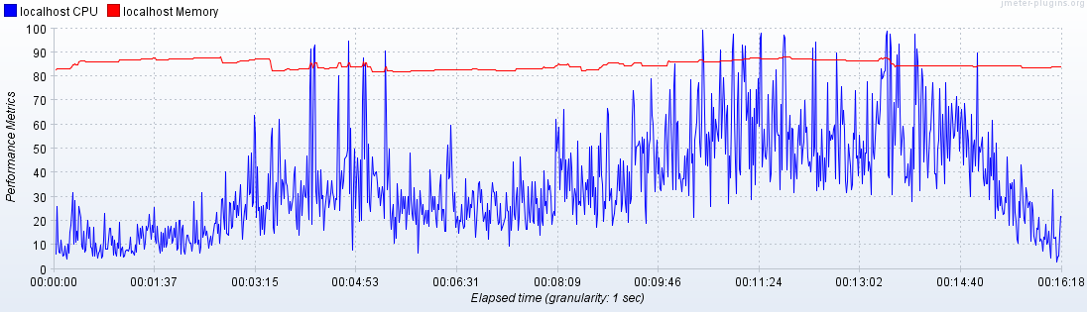

混合场景测试的结果均满足要求。

# 测试环境分析

## 系统架构设计

本次测试采用的是Apache组织开发的基于Java的压力测试工具Apache JMeter，以及与其兼容的基于Chrome浏览器的脚本录制插件BlazeMeter。通过BlazeMeter录制测试脚本后导出到JMeter进行配置，从而进行性能测试。